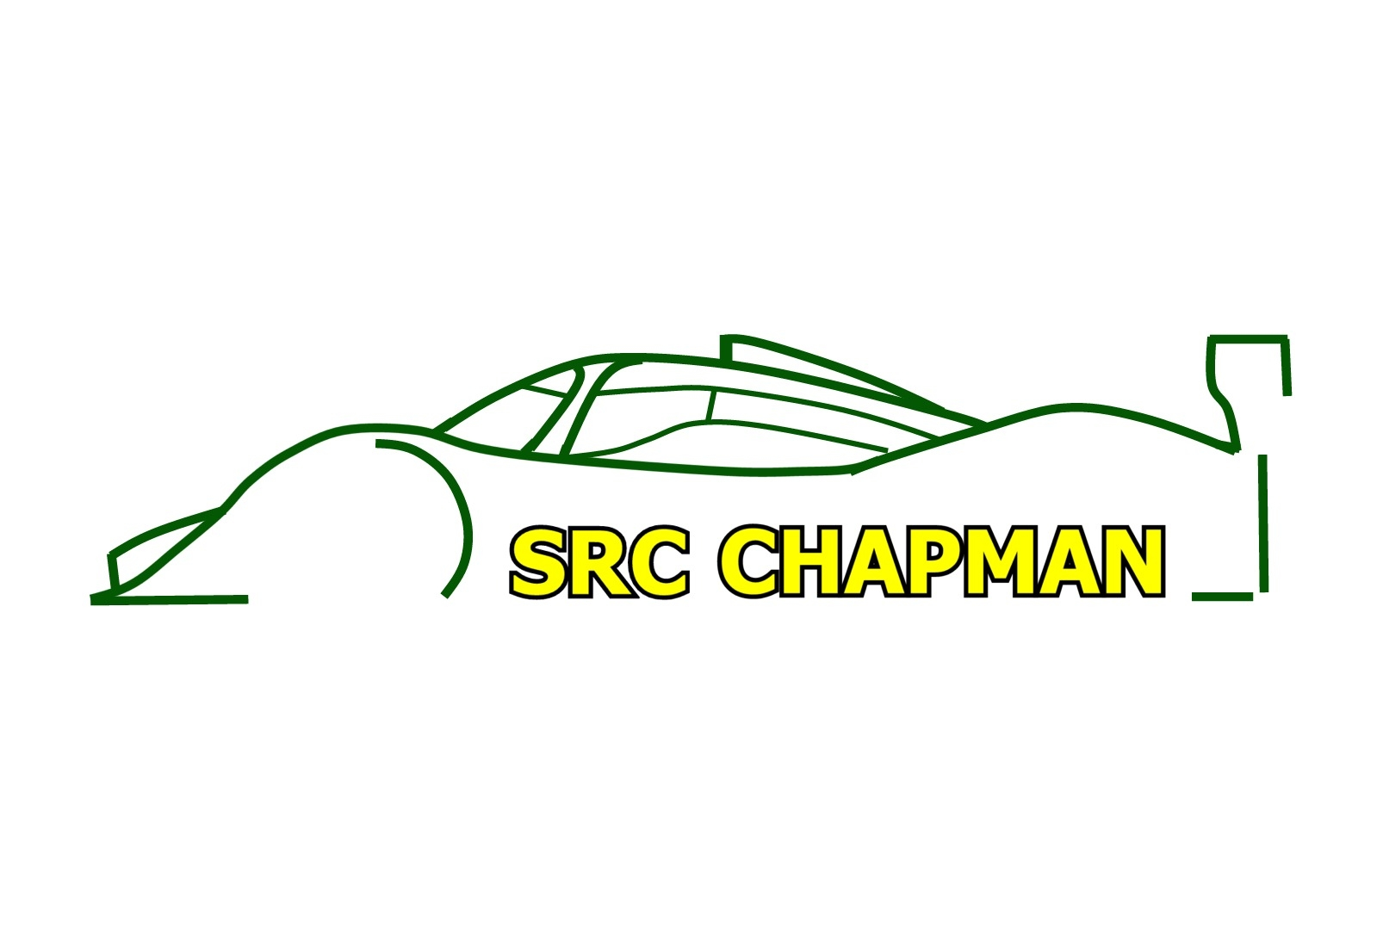SlotRacingClub Chapman Hlinsko 539 01 Hlinsko,Tylovo nám.200
e-mail: n.eduard@seznam.cz
tel.: 739 128 439,775666822
www. srcchapman.tode.cz

Pořadatel: SlotRacingClub Chapman Hlinsko
Datum: 8.února 2014
Místo : Hlinsko,ZŠ Smetanova
Dráha: osmiproudá,8 a 12V
Začátek: 7.30 hod.
Vypsané kategorie: kategorie GT - hlavní závod
- časová dotace 8x7,5min.
kategorie GT 65 - automobily do r.1965
kategorie DTM - automobily seriálu DTM
kategorie „Americké automobily“
Závodu se mohou zúčastnit i komerční modely.

Organizace hlavního závodu GT:
a) závod je vypsán jako vytrvalostní závod pro 2-3 členná týmy
b) hlavní závod kategorie GT se jede jako dvouhodinovka na 8x 15min,pauza 2min.
c) nasazení do drážek dle vylosovaných startovních čísel
d) start závodu ve 12.oo hod.

Časový harmonogram:

7.15 otevření dráhy
7.30 zahájení tréninku
8.30 prezence / přihláška do závodu,startovné,nocležné/
9.00 ukončení tréninku
9.10 losování startovních čísel
9.15-9.40 technická přejímka
9.45 zahájení závodu
10.00 start závodu
12.00 start hlavní kategorie
16.00 vyhlášení výsledků
Přátelé,žádáme Vás nebo spíše prosíme,aby jste nás nevystavili do situace,kdy se u technické
přejímky zjistí,že Váš model neodpovídá pravidlům.Např. typ modelu,použitý motor,apod. neodpovídá vypsané kategorii a nemůže být připuštěn na start.Všechny Vás rádi přivítáme,
zvláště že k nám jedete 100,150 a někteří až 200km.Děkujeme Vám za pochopení.Díky.

Tak šťastnou cestu do Hlinska!!!

